«Соблюдаешь правила – поступаешь правильно»

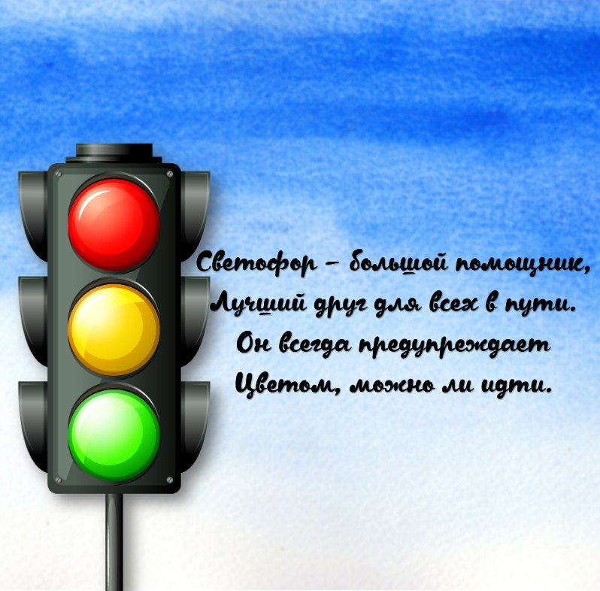
Международный день светофора отмечается 5 августа в честь события, произошедшего в 1914 году. В этот день в американском городе Кливленде появился первый предшественник современного устройства. Он имел красный и зелёный фонари, а при переключении света издавал звуковой сигнал.
В России светофор появился в январе 1930 года - на углу Невского и Литейного проспектов в Ленинграде.
В декабре этого же года автоматический регулировщик установили на углу Петровки и Кузнецкого моста в Москве.
Третьим городом России, где начал работать светофор, стал Ростов-на-Дону.

Наталья Рябкова,
ведущий библиотекарь Центральной городской
детской библиотеки им. О. Кошевого

Источник: Детская библиотека

